Общественно-политическая газета Курского района Ставропольского края
Издаётся с мая 1935 года. Индекс издания ПР 423
ПРОГНОЗ ПОГОДЫ
По предварительным данным интернет-ресурсов
4 декабря 2019 год СРЕДА
№ 91 (9446)
Четверг 5.12
-5...+3
Пятница 6.12
ветер ЮЗ 1-2 м/с
-6...+5
ветер ЮЗ 1-2 м/с
Суббота 7.12
-7...+4
Воскресенье 8.12
ветер ЮВ 1-2 м/с
ветер ЮЗ 0-1 м/с
-1...+4
Листок календаря
СТЕПНОИ
МАЯК

Давайте жить, любить и верить

Вчерашний день, 3 декабря, в разных странах мира был посвящён людям с ограничен- ными возможностями здоровья. Международный день инвалида был установлен решением Гене- ральной Ассамблеи ООН от 14 октября 1992 года с целью под- держки вопросов, касающихся включения людей с инвалидно- стью как в общественные струк- туры, так и в процессы развития. По данным Федерального реестра инвалидов, по состо- янию на 1 октября 2019 года в Российской Федерации на- считывалось 11,95 млн людей с инвалидностью, в том числе 679,9 тыс. детей. Отдельное внимание в стране уделяется вопросам обеспечения право- вой защищённости людей с ограниченными возможностями здоровья. Так, в 2019 году Ко- дексом об административных правонарушениях определе- ны правовые механизмы при- влечения к административной ответственности виновных за правонарушения, связанные с необеспечением доступно- сти для инвалидов объектов

социальной, инженерной и транспортной инфраструктур и предоставляемых услуг.
В поселениях Курского рай- она также проживает немало детей с инвалидностью разной степени. Некоторые из них при- няли участие в фестивале под названием «Лучики надежды», состоявшемся накануне в зале Курского центра дополнитель- ного образования для детей. Мероприятие для них подгото- вили и провели специалисты районного управления труда и социальной защиты населения, Центра по работе с молодёжью, творческие коллективы Центра допобразования для детей.
Обращаясь к детям и их ро- дителям, ведущая программы А. Муртазаева сказала:
- Наш фестиваль – это праздник добра, ведь только добро способно воспринимать чаяния другого человека, как своё личное. Очень приятно, что вы, дорогие мальчики и девочки, проявляете творческую иници- ативу. Вы по-настоящему та- лантливые, одержимые мечтой, своими делами и стремлением

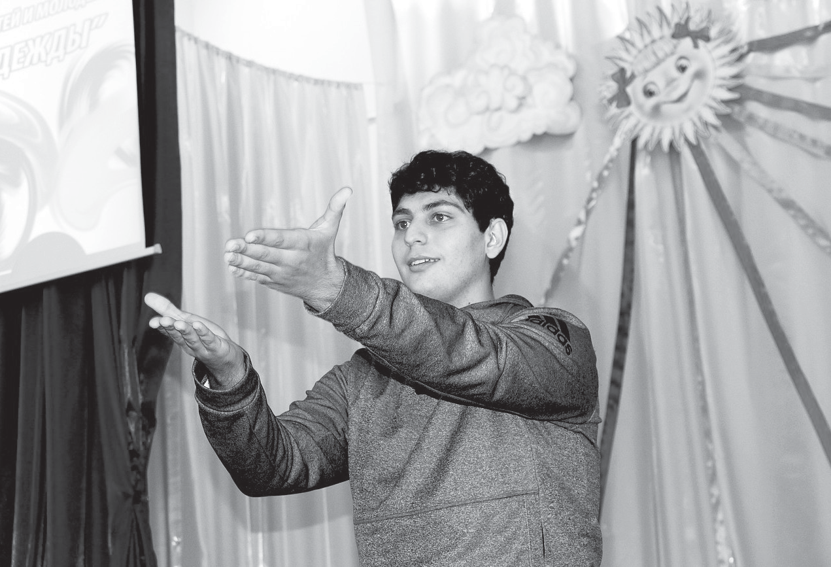доказываете, что человеческие возможности – безграничны.
Илья Давыдов исполняет песню о маме.
В зале на большом столе была развёрнута выставка раз- личных поделок, изготовленных детьми своими руками и с по- мощью родителей. Заместитель начальника районного управ- ления труда и соцзащиты насе-

ления М. Годжиева и директор Центра по работе с молодёжью В. Мурко вручили всем авторам интересных поделок дипломы и подарки. В импровизирован- ной концертной программе, которую подготовили юные певуньи и танцоры Центра до- побразования, приняли участие

и дети – виновники торжества, прекрасно исполнившие люби- мые песни и стихи. Большую активность они проявили и в увлекательных играх, которые проводили педагоги в красочных костюмах героев разных сказок.

Н. СЕТУРИДЗЕ.
Фото автора.

Событие
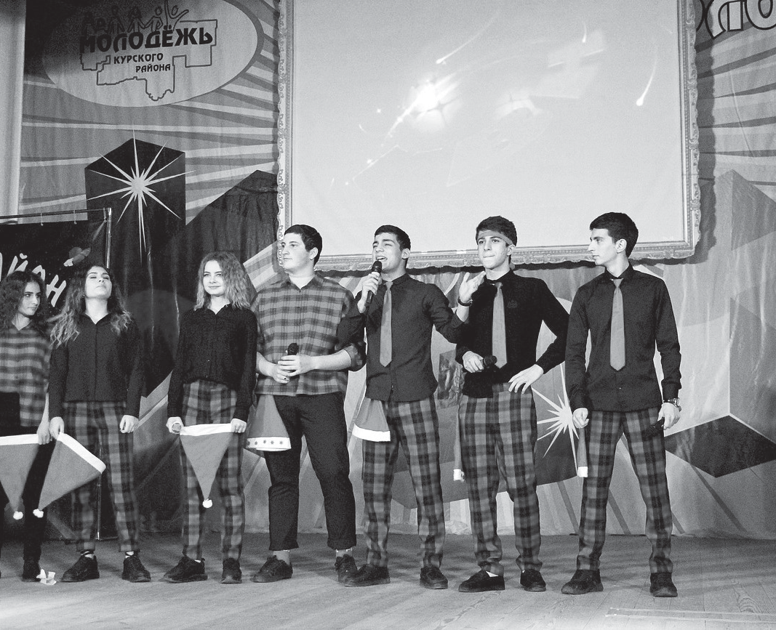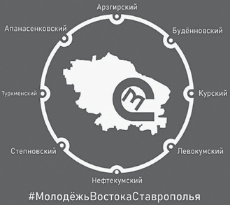Весёлые и находчивые с востока
Команда-победительница из г. Будённовска.

Правительство Ставрополь- ского края совместно с краевым отделением общественной ор- ганизациии «Российский Союз Молодёжи» реализуют значимый проект молодёжной политики, призванный объединить моло- дых лидеров и активистов. Соз- дана общественная организация под названием «Молодёжь вос- тока Ставрополья» и губернатор края Владимир Владимиров летом нынешнего года принял участие в работе молодёжного слёта в селе Иргаклы Степнов- ского района. Там он встретился с участниками молодёжного экспертного клуба «Инициатива молодых» в формате открытого диалога. За истекшее время после слёта, организация «Мо- лодёжь востока Ставрополья» реализовала ряд содержатель- ных проектов молодёжной по- литики, в том числе форум для старшеклассников «Российское движение школьников на вос- токе Ставрополья», прошедший осенью в ст. Курской на базе об- разовательно-оздоровительного лагеря «Звёздный».
А 29 ноября ст. Курская вновь стала центром интересного мо- лодёжного мероприятия – попу- лярной игры КВН межрайонного уровня. Её инициатором стал коллектив Курского центра по работе с молодёжью, возглав- ляемый Василисой Мурко. Эта интересная идея в «молодёжке» созрела после краевого слёта юношей и девушек в с. Иргаклы, где губернатором были сказаны актуальные слова: «…моло- дёжь востока региона, как никто другой, должна дружить». Это мнение главы региона юноши и девушки восточных районов
Ставрополья восприняли как призыв к действию.
Что же, как ни хорошее на- строение и интересные дела, может объединить молодёжь, резюмировали юноши и девушки в Курском центре «молодёж- ки». Действительно, без шуток и смеха в жизни было бы не- просто! Идею курян провести межрайонную встречу команд КВН восточных районов края поддержал исполнительный директор краевой общественной организации "Молодёжь востока Ставрополья" Андрей Романен- ко, и лично приехал в Курскую встречать команды КВНщиков из Будённовска, Арзгирского, Левокумского, Нефтекумского, Степновского и Курского райо- нов. Каждая команда прибыла со своей группой поддержки. Болельщики в зале отличались разноцветными флагами, транс- парантами, лозунгами, весёлым
«конкурирующим» настроением. Судейские места заняли: Оксана Сидоренко – председа- тель жюри, заместитель главы администрации Курского района; Андрей Романенко – испол- нительный директор краевой общественной организации "Мо- лодёжь востока Ставрополья", сопредседатель Штаба обще- ственной поддержки губернатора Ставропольского края; Анна Ни- коленко – старший специалист по работе с молодёжью ГБУ СК
«Центр молодёжных проектов» города Ставрополя; Артём Чи- лингарян – ведущий специалист отдела социального развития администрации Кировского ГО, многократный участник междуна- родного фестиваля КВН в Сочи и международной лиги КВН в
Минске, чемпион Саратовской региональной лиги КВН; Клавдия Алейник – директор МБУ "Центр по работе с молодежью" города Ессентуки, член краевого коми- тета Союза молодёжи Ставропо- лья, координатор КВН-движения в городе Ессентуки; Анна Епише- ва – специалист Курского центра по работе с молодёжью.
Ведущий программы «Клуба весёлых и находчивых» Максим Кравченко познакомил участни- ков с темой игры: в выступлениях команд обязательно должны от- ражаться картины «новогоднего переполоха».
Один за другим на сцену вы- ходили команды: «Современная школа бизнеса» (колледж горо- да Будённовска); «На вздохе» (СОШ № 2 с. Иргаклы); «Дети 90-х» (Нефтекумский региональ- ный политехнический колледж);
«Утомлённые школой» (СОШ
№ 2 ст. Курской); «8+5» (СОШ
№ 9 с. Урожайного Левокумского района); «СМАК» (школа № 1 села Арзгир).
Соревнования проходили по двум номинациям: приветствие под темой «Восток – дело тон- кое» и «Домашнее задание».
Практически все команды вызывали бурные аплодисменты и многоголосные восхищения не только у болельщиков, но и ря- довых зрителей. Видно было, что КВНщики «востока» готовились к состязаниям ответственно, с творческим подходом. Было очевидно, что популярность КВН, как формы самовыражения для эрудированных, артистич- ных, творческих ребят заметно растёт. Игра прошла весело, живо, интересно и, конечно, профессионально. Хочется отме-

тить остроту шуток, интересные сценки, смешные миниатюры и актёрское мастерство, которое показали все шесть команд. Свободная сцена позволила ребятам раскрыть немало талан- тов, в том числе музыкальных; дала КВНщикам возможность показать своё чувство юмора, оригинальные разговорно-арти- стические способности. Каждая команда смогла отличиться и чем-то особенным блеснуть перед соперником.
Члены жюри фиксировали в своих протоколах разные факто- ры оценки: меткость слова, вы- соту голоса, глубину погружения в образ, и, конечно же, остроту юмора. По итогам игры абсолют- ным победителем стала команда
«Чёрный плюс 1» Будённовского колледжа «Современная школа бизнеса», получившая главный и переходящий кубки межрай- онной игры КВН. Второе место

и кубок достались ребятам из команды «Утомленные школой» (СОШ № 2 ст. Курской). Третий результат, соответствующий кубок и сертификат на приоб- ретение фирменных маек были присуждены команде «Дети 90-х» (Нефтекумский региональ- ный политехнический колледж). Ещё одним кубком «За веселье и находчивость» была отмече- на команда из села Иргаклы Степновского района. Также были определены творчески одарённые игроки. Лучшим сре- ди парней был признан Левон Карапетян из Будённовска, а среди девчат – Алина Полейчук из с. Арзгир.
Хочется отметить, что эмо- циональный праздник, органи- зованный КВНщиками, ещё раз подтвердил, что играть в КВН
– это здорово!

Нодар СЕТУРИДЗЕ.
Фото автора.

Утверждён бюджет Ставрополья на 2020 год
Приоритет социальной сфере
Степной маяк
2
среда, 4 декабря 2019 г.
усмотрено около 1 миллиарда рублей, что почти в 5 раз превышает показатель текущего года. До 800 миллионов рублей возрастёт объём средств на покупку жилья для детей-сирот. Продолжится предоставление единовременных вы- плат «детям войны».
Губернатор Владимир Владимиров
стал инициатором масштабной программы «Дети», которая стартует
в 2020 году.
В приоритете – поддержка сферы об- разования. Краевая программа «Дети», разработка которой была инициирована губернатором, начнёт работу в 2020-м году. Как сообщалось, особый упор будет сделан на развитие материально-техни- ческой базы образовательных организа- ций. В целом на эти цели в следующем году выделяется 925 миллионов рублей. Средства обеспечат замену окон, ремонт

кровель, школьных дворов, оснащение предметных кабинетов современным оборудованием и улучшение антитерро- ристической защищённости школ.
Значительные средства направля- ются на развитие инфраструктуры: 745 миллионов рублей запланировано на улучшение водоснабжения и более 10 миллиардов рублей составит объем дорожного фонда. На реализацию реги- ональных проектов и программ, сформи- рованных на основе нацпроектов, будет направлено 17 миллиардов рублей.
Депутаты рассмотрели 24 вопроса, 21 из которых был внесён на рассмо- трение губернатором и правительством Ставропольского края.

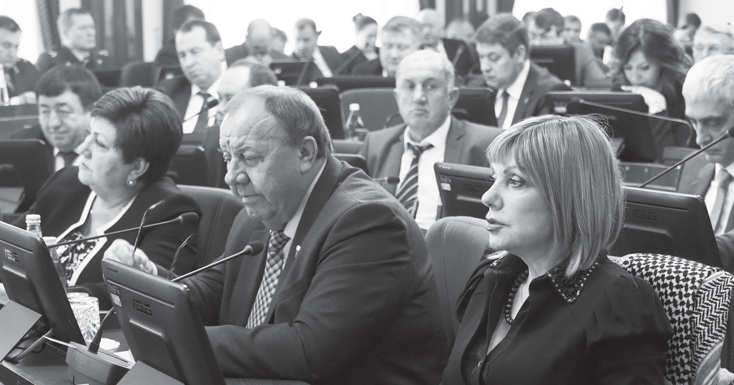Губернатор Ставрополья Владимир Владимиров принял участие в засе- дании краевой Думы, на котором был рассмотрен проект закона о бюджете края на 2020 год и плановый период 2021-2022 годов. По итогам обсуждения закон принят большинством голосов сразу в двух чтениях.
Депутаты Думы приняли бюджет на следующий год большинством голосов.

Парламентарии утвердили доходы краевой казны на 2020 год в размере почти 123 миллиарда рублей. Значи- тельную их часть составят налоговые и неналоговые доходы в сумме 67,7 миллиарда рублей.
Заместитель председателя пра- вительства края, министр финансов Лариса Калинченко отметила, что региональный бюджет сохранит свою социальную направленность: 67% его объёма адресовано социальной сфере.

Так, 19,4 миллиарда рублей – это больше прошлого года на 18%, – будет выделено на предоставление соци- альных выплат. Из общей суммы на поддержку семей с детьми будет на- правлено 8,7 миллиардов рублей. Раз- мер ежемесячных выплат многодетным семьям вырастет вдвое - до 700 рублей в месяц. На эти цели запланировано 1,2 миллиарда рублей. Увеличится и финан- сирование краевой программы «Жильё для молодых семей». На эти цели пред-

По материалам пресс-службы губернатора и органов исполнительной власти СК.

Ресурсы и возможности – людям
Создание муниципальных округов диктует жизнь

После вступления в силу Федерального закона от 1 мая 2019 года № 87-ФЗ
«О внесении изменений в закон «Об общих принципах организации местного самоуправления в Российской Федерации» во многих российских регионах идет активная работа по созданию муниципальных округов. Не остался в стороне от процесса повышения эффективности местной власти и Ставропольский край. Суть преобразований мы попросили прокомментировать начальника управле- ния по региональной политике аппарата Правительства Ставропольского края Сергея Тарасова.
них актов поселений – 9065.
Проще говоря, на местах появляется больше времени и возможностей для работы с людьми, с их заботами и инте- ресами, а не с бумагами, как, собственно, и должно быть, учитывая, что муници- пальная власть, по определению, самая близкая к населению.
Да, количество сотрудников органов
конкретным. Полномочия управленческих структур в маленьких поселках и хуторах глава и представительный орган каждого округа могут адаптировать под запросы и нужды населения. Там, где это необходи- мо – усиливать социальные функции или, например, образовательное направление. Сегодня меняется не только организа- ция муниципальной власти, совершенству-

- Сергей Петрович, не так давно на базе ряда муниципальных районов Ставрополья были созданы городские округа. Стало быть, теперь движемся дальше?

- Изменения территориальной орга- низации местного самоуправления - это общероссийский тренд, характерный не только для Ставропольского края.
В 2015-2017 годах в соответствии с федеральным законом о местном само- управлении по инициативе муниципали- тетов на Ставрополье в городские округа объединены поселения, входившие в составы Минераловодского, Благодар- ненского, Изобильненского, Кировского, Ипатовского, Нефтекумского, Новоалек- сандровского, Петровского и Советского муниципальных районов. А все поселе- ния Георгиевского района объединены с городом Георгиевском. Таким образом, были созданы 9 новых городских округов и преобразован г. Георгиевск.
За время, прошедшее с момента принятия Госдумой майских поправок в закон о местном самоуправлении, му- ниципальные округа появились в ряде регионов. Так, процессы создания таких муниципальных образований идут в Твер- ской и Кемеровской областях, Пермском и Приморском краях, других субъектах Российской Федерации.
Впрочем, и до последних нормативных изменений в федеральном законодатель- стве, могу сказать, что в исторической ретроспективе на Ставрополье были небезуспешные прецеденты укрупнения муниципалитетов до уровня районов, как это было выстроено в нулевых годах в по- давляющем большинстве регионов. В 2002 году городское и все сельские муници- пальные образования Минераловодского района выступили за создание единого Минераловодского муниципального объ- единения, что и произошло. Он существо- вал с 2002 г. по 2007 г. И думается, будь тот опыт неудачным, маловероятно, чтобы именно минераловодцы первыми высту-
пили с инициативой нового объединения в 2015 году.
Так что, да, сейчас мы движемся впе- рёд. Муниципальные округа, как укруп- ненная форма местного самоуправления будет обладать тем набором компетенций, которые во многом идентичны возмож- ностям, уже существующим у городских округов. И на их примере уже можно сде- лать определённые выводы.

- То есть, структур местного само- управления у нас стало меньше?

- Здесь важно понимать, что со- кращение управленческих звеньев на местном уровне – не самоцель. Оно лишь следствие укрупнения муниципальных образований. Главное, что финансовые возможности муниципальной власти зна- чительно увеличиваются. Единый бюджет округа даст возможность чаще участвовать в краевых и федеральных программах и привлекать дополнительные средства как городу, так и самым небольшим сельским населённым пунктам. Совершенно оче- видно, что у муниципалитетов небольших населенных пунктов для выполнения полномочий зачастую нет необходимых ресурсов, поэтому там мало что решается. То есть, к объединению подталкивает, не абстрактная кабинетная теория, но сама жизнь.
Кроме того, в городских округах скон- центрированы кадровые и административ- ные ресурсы, что позволяет значительно сокращать сроки подготовки и реализации управленческих решений, сократить до- кументооборот, в том числе значительно уменьшить количество принятых муници- пальных нормативных правовых актов, на подготовку и юридическое сопровождение которых тратится немало времени.
Любопытный факт. В регистре муни- ципальных нормативных правовых актов Ставропольского края содержится уже около 110 тыс. документов. Только в 2018 году для включения в регистр поступило 15804 муниципальных правовых актов, из
муниципального самоуправления в обра- зованных городских округах, в сравнении с прежними районными и сельскими ад- министрациями, сократилось за два года более чем на 700 единиц, и расходы на содержание органов власти уменьшились на сумму около 100 млн рублей. А вот престиж муниципальной службы и зара- ботная плата в целом выросли. Сегодня в территориальных отделах городского округа муниципальные служащие полу- чают такую же заработную плату, как и в аппарате городского округа. Например, в Изобильненском округе средняя зарплата выросла более, чем на 16 %: 2017 год – 30049 рублей, 2018 год – 34917 рублей.

- Вы упомянули о возможностях, которых, благодаря муниципальной ре- форме становится больше. Как, в двух словах, меняется структура власти на местах?

- Напомню, что при двухуровневой модели муниципальной власти, городские и сельские поселения самостоятельно формируют советы депутатов и избирают глав муниципалитетов. Идея же муници- пального округа предполагает переход к одноуровневой системе управления.
В случае с городскими округами, о которых мы уже упоминали, в каждом из десяти образованных округов избраны и работают: одна администрация, один глава и один представительный орган. Согласитесь, 30 органов местного само- управления могут работать оперативнее и качественнее, чем существовавшие на их месте 345 структур.
В результате муниципальной реформы внимание власти к местным проблемам не уменьшается, меняется её формат. Вместо администраций поселений в каждом на- селенном пункте главой муниципального округа создается территориальный отдел или управление.
Причём, в части исполнения своих обязанностей эта власть становится гибче и эффективнее, а её функционал – более
ется и отраслевое законодательство. Бла- годаря июльским изменениям, внесенным в закон о нотариате, органы местного са- моуправления городских округов наделены правом на совершение нотариальных дей- ствий, в случае отсутствия в населенном пункте округа нотариуса. Министерство юстиции России прорабатывает проект федерального закона о наделении органов местного самоуправления городского окру- га функциями первичного воинского учета в сельских населенных пунктах.
И ещё один нюанс. Изменение структу- ры муниципальной власти не меняет адми- нистративно-территориального устройства населенных пунктов, входящих в округ. Все села, станицы, хутора, поселки, аулы сохраняют свой статус сельских населён- ных пунктов, а их жители – существующие льготы, например, сельский тариф по оплате электроэнергии и газа. Работники бюджетной сферы, которые трудятся на селе, по-прежнему пользуются мерами социальной поддержки в полном объёме.

- Чего вы ждёте от предстоящих пре- образований?

- Знаете, многие привыкли суживать местное самоуправление исключительно до деятельности глав муниципальных образований, администраций, предста- вительных органов. Однако законодатель трактует это понятие намного шире. Местное самоуправление определяется не только структурой власти, но и со- знательной активностью граждан. Очень многое зависит от людей, которые имеют право изменять жизнь к лучшему, участвуя в местных референдумах, муниципальных выборах, в тех же программах поддержки местных инициатив, «Комфортная город- ская среда». И, как показывает практика, ставропольцы охотно участвуют в местном благоустройстве. Так вот, с созданием му- ниципальных округов таких возможностей реально влиять на решение местных про- блем становится больше. Главное – ими воспользоваться.

По материалам пресс-службы губернатора и органов исполнительной власти СК.

Степной маяк | 3 | среда, 4 декабря 2019 г.
ТВ С 6 по 8 декабря Уильям Шекспир:
Редакция за изменения в программе ответственности не несёт «Весь мир - театр, а люди в нём - актёры».

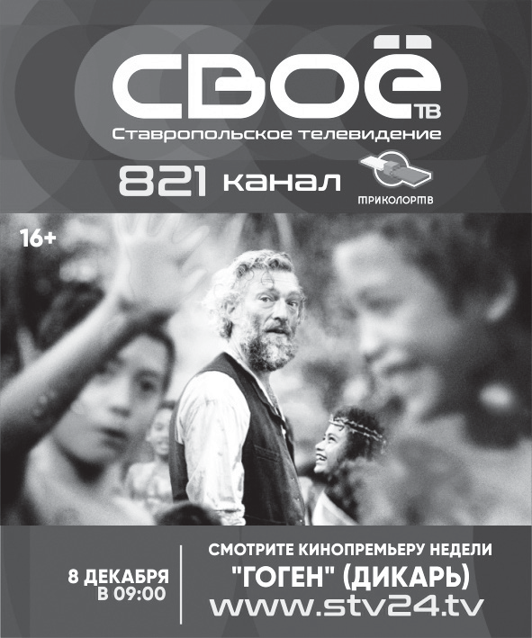ПЕРВЫЙ КАНАЛ
5.00, 9.25 «Доброе утро»
9.00, 12.00, 15.00 Новости
9.55 «Модный приговор» 6+
10.55 «Жить здорово!» 16+
12.15, 17.00 «Время покажет» 16+
15.15 «Давай поженимся!» 16+
16.00 «Мужское / Женское» 16+
18.00 Вечерние новости
18.30 «Человек и закон» 16+
19.45 «Поле чудес» 16+
21.00 «Время»
21.30 «ГОЛОС» 12+
23.20 «Вечерний Ургант» 16+
0.15 «Горячий лёд» Турин. Фигур- ное катание. Финал Гран- при 2019 г. Женщины. Корот- кая программа 0+
ПЯТНИЦА, 6
2.00 Х/ф «СОГЛЯДАТАЙ» 18+
3.35 «Про любовь» 16+
4.20 «Наедине со всеми» 16+
РОССИЯ 1
5.00, 9.25 «Утро России»
9.00, 11.00, 14.00, 20.00 Вести
9.55 «О самом главном» 12+ 11.25, 14.25, 17.00, 20.45 Вести.
Местное время 16+
11.45 «Судьба человека с Борисом Корчевниковым» 12+
12.50, 18.50 «60 минут» 12+
14.45 «Кто против?» 12+
17.25 «Андрей Малахов. Прямой эфир» 16+
21.00 Т/с «ТАЙ НЫ СЛЕД - СТВИЯ-18» 16+
1.30 Х/ф «НАПРАСНАЯ ЖЕРТВА» 12+
ПЕРВЫЙ КАНАЛ
6.00 Телеканал «Доброе утро. Суббота»
9.00 Умницы и умники 12+
9.45 «Слово пастыря» 0+ 10.00, 12.00 Новости
10.15 «Открытие Китая» 12+
11.15 «Наедине со всеми» 16+
12.15 Х/ф «ЖЕСТОКИЙ РОМАНС» 12+
15.00 «Алла Пугачёва. И это всё о ней...» 16+
17.30 «Кто хочет стать миллионе- ром?» 12+
19.00 «Сегодня вечером» 16+
21.00 «Время»
СУББОТА, 7
21.20 «Что? Где? Когда?» Зимняя серия игр 16+
22.30 «Горячий лёд» Турин. Фигур- ное катание. Финал Гран-при 2019 г. Женщины. Произволь- ная программа. Прямой эфир из Италии
23.50 Бокс. Бой за титул чемпиона мира. Энтони Джошуа - Энди Руис. Прямой эфир 12+
1.00 Х/ф «БОЛЬШИЕ НАДЕЖДЫ» 16+
3.10 «Про любовь» 16+
3.55 «Наедине со всеми» 16+
РОССИЯ 1
5.00 «Утро России. Суббота» 16+
8.15 «По секрету всему свету» 16+
8.40 Местное время. Суббота 12+
9.20 «Пятеро на одного» 16+
10.10 «Сто к одному» 16+
11.00 Вести 16+
ПЕРВЫЙ КАНАЛ
5.10 Х/ф «СТАРОМОДНАЯ КОМЕ- ДИЯ» 12+
6.00, 10.00, 12.00 Новости
6.10 «Старомодная комедия» 12+
7.00 «Играй, гармонь любимая!» 12+
7.45 «Часовой» 12+
8.15 «Здоровье» 16+
9.20 «Непутевые заметки» 12+
10.15 «Жизнь других» 12+
11.15, 12.15 «Видели видео?» 6+
13.35 Лыжные гонки. Кубок мира 2019 г. - 2020 г. Тур де Ски. Мужчины. Эстафета. Пря- мой эфир из Норвегии
ВОСКРЕСЕНЬЕ, 8
15.00 «Романовы» 12+
17.00 «Горячий лёд» Турин. Фи- гурное катание. Финал Гран- при 2019 г. Показательные выступления. Трансляция из Италии 0+
19.25 «Лучше всех!» 0+
21.00 «Время»
22.00 «Большая игра» 16+
23.45 К 75-летию Михаила Пио- тровского. «Хранитель» 12+
0.50 Х/ф «НА ОБОЧИНЕ» 16+
3.15 «Про любовь» 16+
4.00 «Наедине со всеми» 16+
РОССИЯ 1
5.25 Х/ф «ОПАСНЫЙ ВОЗРАСТ» 16+
7.20 «Семейные каникулы» 16+
7.30 «Смехопанорама» 16+
8.00 «Утренняя почта» 16+
8.40 Местное время. Воскресенье 16+
9.20 «Когда все дома» 16+
10.10 «Сто к одному» 16+
3.10 Д/ф «СВЯТОЙ ГЕОРГИЙ»
«СПИТАК» 16+
КУЛЬТУРА
6.30, 7.00, 7.30, 10.00, 15.00, 19.30,
23.00 Новости культуры
6.35 «Пешком...» Московский го- сударственный университет
7.05 «Правила жизни»
7.35, 14.00 Д/с «Цивилизации»
8.35 Легенды мирового кино. Олег Стриженов
9.00 Альбрехт Дюрер. «Мелан- холия»
9.10 Т/с «ЛЮДМИЛА ГУРЧЕНКО» 12+
10.20 Х/ф «ВЕСЕННИЙ ПОТОК» 0+
11.45 XX Международный теле- визионный конкурс юных музыкантов «Щелкунчик» II тур. Струнные инструменты
13.50 Жан Этьен Лиотар. «Пре- красная шоколадница»
15.10 Новости. Подробно. Кино
15.25 Письма из провинции. Зао- нежье (Республика Карелия)
15.55 «Энигма. Тан Дун»
16.40 Х/ф «МОЙ НЕЖНО ЛЮБИ- МЫЙ ДЕТЕКТИВ» 0+
18.05 Сэр Саймон Рэттл, Джулия Баллок и Лондонский сим- фонический оркестр
19.00 «Смехоностальгия»
19.45 Всероссийский открытый те- левизионный конкурс юных талантов «Синяя птица»
21.20 Д/ф «Женщина, которая
11.20 Вести. Местное время 16+
11.40 «Юмор! Юмор! Юмор!!!» 16+
13.50 Х/ф «ПРИВЕТ ОТ АИСТА» 12+
18.00 «Привет, Андрей!» 12+
20.00 Вести в субботу
21.00 Х/ф «ДОРОГАЯ ПОДРУГА» 18+
1.10 Х/ф «МОЯ МАМА ПРОТИВ» 12+
4.45 «Сам себе режиссёр»
КУЛЬТУРА
6.30 Библейский сюжет 7.05, 2.35 Мультфильмы
8.00 Х/ф «НЕВЕРОЯТНОЕ ПАРИ, ИЛИ ИСТИННОЕ ПРОИС- ШЕСТВИЕ, БЛАГОПОЛУЧНО ЗАВЕРШИВШЕЕСЯ СТО ЛЕТ НАЗАД» 0+
9.15 Телескоп
9.45 «Передвижники. Александр Борисов»
10.15 Х/ф «ВАНЯ» 6+
11.45 XX Международный теле- визионный конкурс юных музыкантов «Щелкунчик» II тур. Духовые и ударные инструменты
13.50 Д/с «Настоящее-прошедшее. Поиски и находки»
14.20 Х/ф «СЛУЖИЛИ ДВА ТОВА- РИЩА» 6+
16.00, 1.00 Д/с «Голубая планета»
16.55 Д/ф «Джентльмены удачи» Я злой и страшный серый волк»
17.40 Д/с «Энциклопедия загадок»
18.05 Х/ф «РОДНЯ» 16+
19.40 Большая опера - 2019 г

11.00 Вести 16+
11.20 «Аншлаг и Компания» 16+
14.25 Х/ф «ДОБЕЖАТЬ ДО СЕБЯ» 12+
18.20 «Синяя Птица» 16+
20.00 Вести недели 16+
22.00 Москва. Кремль. Путин 16+
22.40 «Воскресный вечер» 12+
0.30 «Действующие лица с Наилей Аскер-заде» 12+
1.30 Х/ф «СЕРДЦЕ БЕЗ ЗАМКА» 12+
3.40 Т/с «ГРАЖДАНИН НАЧАЛЬ- НИК» 16+
КУЛЬТУРА
6.30, 2.30 Мультфильмы
7.15 Х/ф «СЛУЖИЛИ ДВА ТОВА- РИЩА» 6+
8.50 «Обыкновенный концерт»
9.20 «Мы - грамотеи!»
10.00 Х/ф «О МЫШАХ И ЛЮДЯХ» 12+
11.45 XX Международный теле- визионный конкурс юных музыкантов «Щелкунчик» II тур. Фортепиано
13.45 Диалоги о животных. Лоро Парк. Тенерифе
14.30 «Другие Романовы»
15.00, 1.00 Х/ф «ВОЖДЬ КРАСНО-
КОЖИХ» 0+
16.30 «Картина мира»
17.15 «Пешком...» Переделкино
17.45 «Романтика романса»
18.40 Д/ф «Люди и страсти Алисы Фрейндлих»
19.30 Новости культуры
20.10 Х/ф «АННА И КОМАНДОР» 6+
21.30 «Белая студия»
умеет любить»
22.05 Линия жизни. Дмитрий Кор- чак
23.20 «2 Верник 2»
0.05 Х/ф «ЛЮБОВНИКИ МАРИИ» 16+
2.05 Мультфильмы
2.40 «Италия. Исторический центр Сан-Джиминьяно»
НТВ
5.00 Т/с «УЧАСТКОВЫЙ» 16+
6.00 «Утро. Самое лучшее» 6+
8.05 «Доктор Свет» 16+
9.00, 10.20 Т/с «МОРСКИЕ ДЬЯ-
ВОЛЫ. СМЕРЧ» 16+
10.00, 13.00, 16.00, 19.00 Сегодня
13.25 Обзор. Чрезвычайное про- исшествие 16+
14.00 «Место встречи» 16+
16.25 Следствие вели... 16+
17.15 «Жди меня» 12+ 18.10, 19.40 Т/с «ПЕС» 16+
23.05 «ЧП. Расследование» 16+
23.35 Х/ф «ЭКСПЕРТ» 16+
1.40 Квартирный вопрос 0+
2.45 «Место встречи» 16+
ПЯТЫЙ КАНАЛ
5.00, 9.00, 13.00 «Известия»
5.20 - 18.10 Т/с «СЛЕДОВАТЕЛЬ ПРОТАСОВ» 16+
19.05 – 22.55, 0.45 Т/с «СЛЕД» 16+
23.45 «Светская хроника» 16+
1.30 – 4.55 Т/с «ДЕТЕКТИВЫ» 16+
СТС
6.00, 5.00 «Ералаш» 0+
6.15 М/с «Том и Джерри» 0+
6.40 М/с «Драконы. Гонки по краю»

21.00 «Агора»
22.00 Х/ф «О МЫШАХ И ЛЮДЯХ» 12+
23.50 Клуб 37
1.50 «Забытый гений фарфора»
НТВ
5. 25 Х/ф «... ПО ПРОЗВИЩУ
«ЗВЕРЬ» 16+
7.10 Д/ф «Время первых» 6+ 8.00, 10.00, 16.00 Сегодня
8.20 «Готовим с Алексеем Зими- ным» 0+
8.45 «Кто в доме хозяин?» 12+
9.25 Едим дома 0+
10.20 Главная дорога 16+
11.00 «Еда живая и мёртвая» 12+
12.00 Квартирный вопрос 0+
13.00 «Поедем, поедим!» 0+
14.00 Своя игра 0+
16.20 Следствие вели... 16+
19.00 «Центральное телевидение»
21.00 «Секрет на миллион» Виталий Милонов 16+
23.00 Ты не поверишь! 16+
23.35 «Международная пилорама» 18+
0.30 «Квартирник НТВ у Маргулиса» Zventa Sventana 16+
1.40 «Фоменко фейк» 16+
2.05 «Дачный ответ» 0+
3.10 Х/ф «ПАСПОРТ» 16+
4.55 «ЧП. Расследование» 16+
ПЯТЫЙ КАНАЛ
5.00 - 9.30 Т/с «ДЕТЕКТИВЫ» 16+ 10.15 - 23.10 Т/с «СЛЕД» 16+
0.00 «Известия. Главное» 0.55 - 4.25 Т/с «БАРС» 16+

22.15 Спектакль «Пассажирка»
НТВ
5.05 «Таинственная Россия» 16+
6.00 «Центральное телевидение» 16+
8.00, 10.00, 16.00 Сегодня
8.20 «У нас выигрывают!» 12+
10.20 «Первая передача» 16+
11.00 «Чудо техники» 12+
11.55 «Дачный ответ» 0+
13.00 «НашПотребНадзор» 16+
14.00 Х/ф «АФОНЯ» 0+
16.20 Следствие вели... 16+
18.00 «Новые русские сенсации» 16+
19.00 «Итоги недели»
20.10 «Звёзды сошлись» 16+
21.45 Ты не поверишь! 16+
22.55 «Основано на реальных со- бытиях» 16+
2.05 «Битва за Крым» 12+
3.25 Т/с «УЧАСТКОВЫЙ» 16+
ПЯТЫЙ КАНАЛ
5.00, 5.35 Т/с «БАРС» 16+
6.15 Д/ф «Моя правда. Валерий Сюткин. Я то, что надо» 16+
7.05 Д/ф «Моя правда. Наталия Гулькина. Сама по себе» 16+
8.00 «Светская хроника» 16+
9.00 Д/ф «Моя правда. Елена Про- клова. Трудное счастье» 16+
10.00 - 0.15 Т/с «ШЕФ» 16+
1.05 Х/ф «НА КРЮЧКЕ!» 16+
2.35 «Большая разница» 16+
СТС
6.00 «Ералаш» 0+
6.50 М/с «Приключения кота в сапогах» 6+
7.15 М/с «Спирит. Дух свободы» 6+
6+
7.05 «Сеня-Федя» 16+
8.00 Т/с «КУХНЯ. ВОЙНА ЗА ОТ- ЕЛЬ» 16+
9.10 Х/ф «ТРАНСФОРМЕРЫ. ЭПОХА ИСТРЕБЛЕНИЯ» 16+
12.35 Шоу «Уральских пельменей» 16+
18.30 Шоу «Уральских пельменей» Азбука уральских пельме- ней. «О» 16+
20.00 «Русские не смеются» 16+
21.00 Х/ф «ТРАНСФОРМЕРЫ. ПОСЛЕДНИЙ РЫЦАРЬ» 16+
0.05 Х/ф «ВЛАСТЬ СТРАХА» 16+
2.20 «Супермамочка» 16+
3.05 «6 кадров» 16+
3.50 Т/с «МОЛОДЁЖКА» 16+
4.35 Т/с «ВЫ ВСЕ МЕНЯ БЕСИ- ТЕ» 16+
РЕН-ТВ
5.00 «Военная тайна» 16+
6.00, 9.00 «Документальный про-
ект» 16+
7.00 «С бодрым утром!» 16+ 8.30, 12.30, 16.30, 19.30 «Ново-
сти» 16+
11.00 «Как устроен мир с Тимофе- ем Баженовым» 16+
12.00, 16.00, 19.00 «112» 16+
13.00 «Загадки человечества с Олегом Шишкиным» 16+
14.00 «Невероятно интересные истории» 16+
15.00 «Документальный спецпро- ект» 16+
СТС
6.00, 5.00 «Ералаш» 0+
6.50 М/с «Приключения кота в са- погах» 6+
7.15 М/с «Спирит. Дух свободы» 6+
7.40 М/с «Три кота» 0+
8.05 М/с «Том и Джерри» 0+
8.30, 10.30 Шоу «Уральских пель-
меней» 16+
9.30 «Просто кухня» 12+
12.00 «Русские не смеются» 16+
13.00 «Форт Боярд. Возвращение» 16+
17.00 Х/ф «МИР ЮРСКОГО ПЕРИ- ОДА-2» 16+
19.35 Х/ф «ЛЮДИ В ЧЁРНОМ» 16+
21.30 Х/ф «ЛЮДИ В ЧЁРНОМ-2» 16+
23.10 Х/ф «ЛЮДИ В ЧЁРНОМ-3» 16+
1.10 Х/ф «СТЮАРТ ЛИТТЛ» 0+
2.40 «Супермамочка» 16+
3.30 «6 кадров» 16+
3.50 Т/с «МОЛОДЁЖКА» 16+
4.35 Т/с «ВЫ ВСЕ МЕНЯ БЕСИТЕ» 16+
РЕН-ТВ
5.00, 3.30 «Территория заблужде-
ний» 16+
5.30 Х/ф «ДЕЙСТВУЙ, СЕСТРА!» 12+
7.20 Х/ф «ВЕЧНО МОЛОДОЙ» 12+
9.15 «Минтранс» 16+
10.15 «Самая полезная програм- ма» 16+
11.15 «Военная тайна» 16+
15.20 «Засекреченные списки» 16+

7.40 М/с «Три кота» 0+
8.05 М/с «Царевны» 0+
8.30 Шоу «Уральских пельменей» 16+
9.30 «Рогов в городе» 16+
10.30 Х/ф «ЛЮДИ В ЧЁРНОМ» 16+
12.25 Х/ф «ЛЮДИ В ЧЁРНОМ-2» 16+
14.15 Х/ф «ЛЮДИ В ЧЁРНОМ-3» 16+
16.20 Х/ф «ТРАНСФОРМЕРЫ. ПО- СЛЕДНИЙ РЫЦАРЬ» 16+
19.25 Х/ф «ХЭНКОК» 16+
21.15 Х/ф «ФОКУС» 18+
23.20 Х/ф «НОЧНОЙ БЕГЛЕЦ» 18+
1.35 Х/ф «ЧЁРНАЯ ВОДА» 16+
3.25 «6 кадров» 16+
3.50 Т/с «МОЛОДЁЖКА» 16+
4.35 Т/с «ВЫ ВСЕ МЕНЯ БЕСИ- ТЕ» 16+
5.00 «Ералаш» 0+
РЕН-ТВ
5.00 «Территория заблуждений» 16+
6.10 Т/с «БАЛАБОЛ» 16+
23.00 «Добров в эфире» 16+
0.00 «Военная тайна» 16+
3.40 «Самые шокирующие гипо- тезы» 16+
4.30 «Территория заблуждений» 16+
ТВЦ
6.10, 2.55 Петровка, 38 16+
6.25 Х/ф «СЛУЧАЙ В ТАЙГЕ» 12+
8.15 Х/ф «ТРОЕ В ЛАБИРИНТЕ» 12+
10.30 «Ералаш» 6+
10.40 «Спасите, я не умею гото- вить!» 12+
17.00, 3.30 «Тайны Чапман» 16+
18.00 «Самые шокирующие гипо- тезы» 16+
20.00 «Смотрящие за шоу-бизне- сом» 16+
21.00 «Развод» по объявлению» 16+
23.00 Х/ф «ПИРАНЬИ 3D» 18+
0.50 Х/ф «ПИРАНЬИ 3DD» 18+
2.10 Х/ф «ЧУДО НА ГУДЗОНЕ» 16+
4.20 «Территория заблуждений» 16+
ТВЦ
6.00 «Настроение»
8.10 «Ералаш» 6+
8.20 Д/ф «Александр Лазарев и Светлана Немоляева. Ис- пытание верностью» 12+
9.20, 11.50 Х/ф «БАРХАТНЫЙ
СЕЗОН» 12+
11.30, 14.30, 17.50 События 16+
13.25, 15.05 Т/с «АНАТОМИЯ
УБИЙСТВА» 16+
14.50 Город новостей 16+
18.15, 20.05 Х/ф «СЕВЕРНОЕ
СИЯНИЕ» 16+
22.00 «В центре событий»
23.10 «Приют комедиантов» 12+
1.00 Д/ф «Александр Иванов. Горькая жизнь пересмеш- ника» 12+
2.00 Д/ф «Актёрские драмы. Борь- ба за роль» 12+
2.50 «В центре событий» 16+
4.00 Петровка, 38 16+
4.20 Х/ф «ПРОЩАНИЕ СЛАВЯН- КИ» 12+

17.20 Х/ф «КОММАНДО» 16+
19.10 Х/ф «ПЛАН ПОБЕГА» 18+
21.20 Х/ф «ПЛАН ПОБЕГА 2» 18+
23.15 Х/ф «НАД ЗАКОНОМ» 16+
1.00 Х/ф «СМЕРТИ ВОПРЕКИ» 16+
2.45 «Самые шокирующие гипоте- зы» 16+
ТВЦ
6.00 Марш-бросок 12+
6.40 АБВГДейка 0+
7.05 Х/ф «СКАЗКА О ПОТЕРЯННОМ ВРЕМЕНИ» 0+
8.25 Православная энциклопедия 6+
8.55 Х/ф «НЕИСПРАВИМЫЙ ЛГУН» 6+
10.25 «Актерские судьбы. Тамара Макарова и Сергей Гераси- мов» 12+
11.00, 11.45 Т/с «НЕ МОГУ СКАЗАТЬ
«ПРОЩАЙ» 16+
11.30, 14.30, 23.45 События
13.10, 14.45 Т/с «ГДЕ ЖИВЁТ НА-
ДЕЖДА?» 12+
17.15, 19.05 Т/с «АНАТОМИЯ УБИЙ-
СТВА» 16+
21.00 «Постскриптум» 16+ 22.15, 4.15 «Право знать!» 16+
0.00 «90-е. Профессия - киллер» 16+
0.50 «90-е. Преданная и продан- ная» 16+
1.35 «Советские мафии. Дело мяс- ников» 16+
2.25 С/р «Газовый рубеж» 16+
2.55 «Постскриптум» 16+
5.45 «Вся правда» 16+

11.30, 23.55 События
11.45 Х/ф «ДОБРОВОЛЬЦЫ» 0+
13.35 «Смех с доставкой на дом» 12+
14.30 Московская неделя 16+
15.00 «90-е. Криминальные жёны» 16+
15.55 «Прощание. Савелий Кра- маров» 16+
16.45 «Хроники московского быта» 12+
17.35 Х/ф «СЛИШКОМ МНОГО ЛЮБОВНИКОВ» 18+
21.10, 0.10 Т/с «ЗАБЫТАЯ ЖЕН-
ЩИНА» 12+
1.05 Х/ф «СЕВЕРНОЕ СИЯНИЕ» 16+
3.05 Х/ф «РУССКОЕ ПОЛЕ» 12+
4.50 «Обложка. Протокол позора» 16+
5.25 Московская неделя 12+

В 2018 году при Курском цен- тре социального обслуживания населения был создан добро- вольческий отряд «серебряных» волонтёров «Зов сердца». Во- лонтёр – человек, добровольно занимающийся безвозмездной общественно-полезной дея- тельностью. Помощь тому, кому сейчас труднее, чем тебе, имеет доказанное терапевтическое действие и потому гарантиро- ванно улучшает психологическое состояние волонтёра. Работая вместе с другими на общее бла- го, человек обретает большую уверенность в завтрашнем дне. Развитие «серебряного» волон- тёрства является важным фак- тором стимулирования активно- го долголетия пожилых граждан.
Степной маяк
По зову сердца
4
среда, 4 декабря 2019 г.
ЦЗН Курского района информирует
Обучение безработных
Люди старшего возраста хотят и могут внести неоценимый вклад в развитие нашего общества. Их жизненный и профессиональный опыт, стремление оставаться
«на волне», сложившиеся с годами идеалы и принципы по- зволяют им стать незаменимыми помощниками. Это возможность заводить друзей, быть востребо- ванным и полезным, сохранять молодость души и получать удовольствие от каждого дня.
На базе отделения социаль- ного обслуживания на дому № 7 п. Рощино сформирована группа из 4 волонтёров «серебряного» возраста в которую входят: А. Салимгереева, А. Баймухамбе- това, Е. Ярыга, Г. Хамрединов. Это активные и инициативные
жители посёлка, с которыми про- ведены занятия по программе
«Шесть шагов к волонтёрству». Члены отряда «Зов сердца» принимают активное участие в жизни села и односельчан. Организовывают и проводят мероприятия в клубах «Золотой возраст» и «Поэтические встре- чи», участвуют в благотворитель- ных акциях по оказанию помощи одиноким пенсионерам в уборке территории, в проведении мини- праздников на дому, пропаган- дируют здоровый образ жизни. Приглашаем всех желающих присоединиться к добровольче- скому движению и надеемся, что ряды «серебряных» волонтёров будут пополняться.
Реклама (698-1)

М. ДЖУМАГИШИЕВА.

ГКУ «Центр занятости на- селения Курского района» ор- ганизует профессионально- курсовое обучение по дневной и дистанционной форме без- работных; незанятых пенсио- неров; женщин, находящихся в отпуске по уходу за ребенком до достижения им возраста трёх лет; а также граждан пред- пенсионного возраста, ищущих работу, не зарегистрированных в органах службы занятости или состоящих в трудовых от- ношениях.
Обучение возможно по сле- дующим специальностям: 1
ЧП

С-бухгалтерия, кадровый ме- неджмент и делопроизводство, воспитатель, парикмахер, ма- стер маникюра, косметик, опе- ратор ЭВМ, повар, водитель кат.
«С», «Д», «Е» и др. Обучение по направлению центра занятости для граждан будет бесплатным. Подробную информацию по вопросам организации обучения вы можете получить в Центре занятости населения Курского района по адресу: ст. Курская, ул. Советская, 7, кабинет №1, тел. 6-58-64. Контактное лицо
Реклама (708-п-1)
- старший инспектор ЦЗН Сабо- даш Олеся Сергеевна.

Натуральные пищевые красители
Хозяйке на заметку
Жителя Каново сбили насмерть

95% информации человек вос- принимает при помощи глаз, и сделать блюдо более ярким
– значит придать ему большую привлекательность. Так, сочный бордовый цвет борща, разноцвет- ный салат или украшение торта кремом однозначно стимулируют аппетит. Именно на этом основа- на востребованность в кулинарии пищевых красителей.
Прелесть натуральных пищевых красителей в их доступности. Это продукты, которые мы употребляем пищу практически каждый день, знакомые и полезные, недорогие и доступные. Источниками, помога- ющими получить красный пищевой краситель и краситель пищевой ро- зовый, нам служат свекла и свежие красные ягоды (малина, брусника, вишня).
Вопреки расхожему мнению, свекла не даст нам насыщенного красного цвета – в зависимости от концентрации мы получим оттенки от бледно-розового до бордового. Натрите свежую свеклу на мелкую терку и протушите её в небольшом количестве воды на медленном огне. Когда свекла притушится и
«отдаст цвет», отожмите жидкость через марлю или мелкое сито. Для более яркого и стойкого цвета добавьте половину чайной ложки свежевыжатого лимонного сока.

Для чистого красного исполь- зуйте свежевыжатый сок брусники, но не забывайте о её характерном кисловатом вкусе. Малина даст различные оттенки розоватого и малинового, вишня – более тём- ные оттенки красного цвета. Если вы используете такие натуральные красители для крема, достаточно будет нескольких капель сока для придания интересного оттенка.
Приятный синий и голубой цвет получают при помощи черники, голубики или краснокочанной капу- сты. Чернику или голубику удобнее всего будет раздавить в сите или сетчатом дуршлаге и полученный натуральный синий пищевой кра- ситель добавить в крем или тесто. Сок краснокочанной капусты даёт интересный голубой или синий цвет. Хорошо красить этим соком отваренный яичный белок и укра- шать им салаты.
Морковь, облепиха, куркума, шафран, цитрусовые дают солнеч-
Официальное опубликование

ИЗВЕЩЕНИЕ
ные оттенки жёлтого и оранже- вого. Морковь – самый доступный вариант: натрите на мелкую терку яркую морковь и обжарьте её на медленном огне в растительном масле. Полученную кашицу отожми- те через марлю или через густое сито. Сок из ягод облепихи можно добавлять в кремы или тесто, он даст нам тот же жизнерадостный жёлтый оттенок. Куркума найдётся в любом отделе специй, это тоже хороший вариант получить жёлтый пищевой краситель. Столовую лож- ку сухого порошка залейте теплой водой или спиртом, сутки подержите в тёмном месте и процедите. Курку- ма - бюджетный вариант шафрана, она не даёт такого удивительного вкуса, но в качестве пищевого красителя показывает себя очень хорошо.
Мягкий зелёный цвет даёт шпинат. Есть два варианта: - ис- пользовать свежевыжатый сок листьев и стеблей - протушить из- мельченный шпинат в воде и после протереть кашицу через густое сито.
Коричневую окраску даст крепкий кофейный настой или жжёнка, представляющая из себя пережжённый сахар.
Белую окраску дают молоко, сливки, сметана. Один из вариан- тов: для крема развести желатин и влить один из этих продуктов.
В Курском районе на дороге погиб пешеход. По предвари- тельным данным, 1 декабря около 19:30 на 4 километре дороги «Курская - Горнозавод- ское» водитель «ГАЗели» на неосвещённом участке дороги сбил пешехода.
Мужчина шёл по проезжей части в попутном направлении без светоотражающих элемен-
ОБЪЯВЛЕНИЯ, РЕКЛАМА

ИП глава К(Ф)Х Нам Е.И.
уведомляет, что в период с 5 декабря по 17 декабря 2019 г. будет проводиться по- трава мышей на земельных участках, прилегающих к х. Берёзкин. Ответственность за причинение вреда домашнему скоту и птице К(Ф)Х не несёт.
Утерянное удостоверение
участника боевых действий серия РМ №567998, выданное 27.12.2004 г. на имя Комарова Владимира Ивановича, счи- тать недействительным.
Реклама (705-1)

В ООО «Арагви» ТРЕБУЮТСЯ:
Реклама (704-1)
Реклама
(701-п-2-1)
водители категорий
«B», «C», «E»,
трактористы и комбайнёры.
тов и в тёмной одежде. 40-лет- ний житель села Каново погиб на месте.
За рулем «ГАЗели» был 35-летний житель Курского рай- она. По факту происшествия проводится проверка, обстоя- тельства и степень ответствен- ности участников устанавлива- ются, сообщает пресс-служба УГИБДД по СК.

о месте и порядке согласования проектов межевания земельного участка из земель сельскохо- зяйственного назначения
Тел.: 6-30-00,

8-962-016-38-45.
АО «Курскаямежстройгаз»
ТРЕБУЮТСЯ:
🗸 Слесарь аварийно-вос- становительных работ в газовом хозяйстве;
🗸 Техник службы ВДГО;
🗸 Слесарь по изготовлению и ремонту трубопроводов;
🗸 Электрогазосварщик;
🗸 Инженер по проектно- сметной работе;
🗸 Слесарь по ремонту и эксплуатации подземных газопроводов;
🗸 Слесарь по эксплуатации и ремонту газового обору- дования;
🗸 Монтёр по защите под- земных газопроводов от коррозии;
🗸 Мастер службы эксплуата- ции подземных газопро- водов;
Телефон для справок
6-58-68.
Реклама (685-п-1)

В соответствии со ст. 13,
13.1 Федерального закона от 24.07.2002 г. №101-ФЗ «Обороте земель сельскохозяйственного назначения», участники долевой собственности на земельные участки с кадастровым номером 26:36:000000:56 извещаются о необходимости согласования проектов межевания земельных участков сельскохозяйственного назначения. Категория – земли сельскохозяйственного назначе- ния, для сельскохозяйственного производства, расположенного на территории Курского района Ставропольского края. Выдел земельных долей будет произ- водиться из земельного участ- ка с кадастровым номером: 26:36:000000:56, адрес (местопо- ложение): Ставропольский край, Курский район, расположенный относительно ориентира: при- мерно в 0,5-14 км по направле- нию на север, северо-восток, северо-запад, юг, юго-восток, юго-запад от ориентира с. Росто- вановское.
Заказчиком кадастровых ра- бот по подготовке проектов ме- жевания земельных участков
является Ильченко Сергей Кон- стантинович. Почтовый адрес: Ставропольский край, Курский район, с. Ростовановское, ул. Ка- линина, д. 14-А, 8-905-413-91-82.
Исполнителем работ по под- готовке проектов межевания выступает кадастровый инженер Кривоносова Маргарита Ген- надьевна, квалификационный аттестат 26-13-453, почтовый адрес: 357502, г. Пятигорск, ул. Бунимовича, 7, офис 8, адрес электронной почты: krimar@ yandex.ru, тел. 8-800-600-96-64,
8-905-499-43-49.
С проектами межевания мож- но ознакомиться и предоставить обоснованные возражения от- носительно размеров и место- положения границ земельных участков, выделяемых в счёт зе- мельных долей, после ознаком- ления с проектами межевания от заинтересованных лиц в течение 30 (тридцати) дней с момента опубликования извещения по адресу: ООО «ГеоСтрой КМВ» Ставропольский край, г. Пяти- горск, ул. Бунимовича, 7, офис 8,
тел. 8-800-600-96-64.
Второй экземпляр возраже-
ний относительно размера и ме- стоположения границ земельных участков, выделяемых в счёт земельных долей, принимаются после ознакомления с проектами межевания от заинтересованных лиц в течение 30 (тридцати) дней с момента опубликования изве- щения, необходимо направлять в орган кадастрового учёта по адресу: Ставропольский край, г. Ставрополь, Ленина, 480, ФГБУ
«ФКП Росреестра» по Ставро- польскому краю.
Предложения о доработ- ке проектов межевания, после ознакомления с ним, а также обоснованные возражения от- носительно размера и местопо- ложения границ выделяемого в счёт земельных долей земель- ного участка, от заинтересован- ных лиц со дня опубликования данного извещения в течение 30 (тридцати) дней предостав- ляются кадастровому инженеру по указанному в настоящем из- вещении адресу и в орган када- стрового учёта – ФГУ Кадастро- вая палата по Ставропольскому краю по адресу: г. Ставрополь, ул. Ленина, 480.
Реклама (703-1)

В ООО «Арагви» ТРЕБУЮТСЯ:
пекарь, кондитер с опытом работы,
Реклама
(700-п-2-1)
водитель категории «B».
Реклама
(50-К-2-2)

Тел. 8-905-445-79-00.
Профсоюз и коллектив ГБУЗ СК «Курская РБ» выражают глу- бокие соболезнования Татьяне Анатольевне Буйновой по случаю смерти её свекрови
БУЙНОВОЙ
Нины Георгиевны.
(706-1)
ВЫСТАВКА-ПРОДАЖА
новых моделей-2019
Пальто, полупальто, куртки, кожа, дублёнки.
Размеры – от 40 до 68.
9-10 ДЕКАБРЯ – кафе «Жемчужина»
Товар в рассрочку от 2 до 6 месяцев
без переплаты. Первоначальный взнос – 1 тыс. руб.
При себе иметь паспорт. Работаем с 9:00 до 18:00.

Реклама (707-1)
Ответственность за до- стоверность информации несут авторы публикаций. Их точка зрения не обяза- тельно совпадает с мнени- ем коллектива редакции.
16+
Печать офсетная, объём 1 печатный лист.
Цена свободная.
Отпечатана в ГАУ СК «Издательский дом «Периодика Ставрополья» (356240, г. Михайловск, ул. Ленина, 154) Заказ 3127 Тираж 1878
Адрес редакции: 357850, Ставропольский край, ст. Курская, пер. Школьный,
21. Телефоны: гл. редактор и отдел компьютерной вёрстки – 6-52-70; бухгал- терия – 6-52-12; отдел рекламы – 6-53-80. E-mail: stmayak@mail.ru. Материалы, отмеченные знаком , публикуются на правах рекламы. Газета набрана и свёрстана в компьютерном отделе ГАУ СК «Издатель- ский дом «Периодика Ставрополья» - Редакция газеты «Степной маяк».
Гл. редактор А.Ю. ПОЛЯКОВ.
Газета выходит два раза в неделю:
по средам
и субботам.
Время подписания
в печать:
по графику – 15:00, подписано – 15:00.
УЧРЕДИТЕЛЬ И ИЗДАТЕЛЬ: ГАУ СК «Издательский дом
«Периодика Ставрополья». Индекс издания - ПР 423. Регистрационное свидетельство Управления Федеральной службы по надзору в сфере связи, информационных техноло- гий и массовых коммуникаций по Северо-Кавказскому феде- ральному округу ПИ № ТУ 26-00689 от 8 августа 2018 года.

